Utilisation d’un logiciel de géométrie dans l’espace

Aptitudes à mobiliser des connaissances et des compétences pour résoudre des problèmes | - Argumenter  - Communiquer un résultat
Capacités liées à l’utilisation des TIC | - Emettre des conjectures  - Simuler à l’aide d’un logiciel

Monsieur Lambert désire acheter un garage en bois à 3 900 €. Monsieur Lambert, habile de ses mains désire tout de même comparer le prix du garage avec celui du bois nécessaire à sa fabrication.
Si la différence est trop importante, Monsieur Lambert préfère lui-même le monter même si des heures de construction sont à prévoir.
Monsieur Lambert utilisera pour l’ensemble des travaux du bois coutant 30 € le mètre carré.
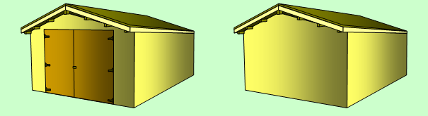
Notre objectif est d'aider M Lambert à déterminer le prix de tout le bois nécessaire.
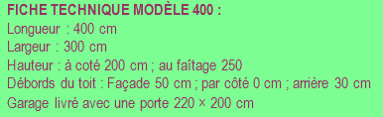
Ressources Eduscol
1) Construire le garage précédent à l’aide d’un logiciel de géométrie dans l’espace, par exemple Google Sketchup.
2) Représenter les différentes vues de face du garage.
4) Sur chaque vue de face, donner les noms des figures planes ?
5) Sur vos différentes vues de face, rajouter les dimensions données.
6) Sur vos différentes vues de face, calculer l’aire des figures planes schématisées.
7) Calculer l’aire totale du garage.
8) A l’aide des fonctionnalités du logiciel, vérifier l’aire des différentes vues du garage ?
9) Calculer le prix total du bois nécessaire à la fabrication du garage ?
10) M Dupont doit-il dans ces conditions monter le garage lui-même ?

